무궁무진한 코파일럿이 쏟아져나올 것입니다
팀즈, 아웃룩, 오피스 앱이 끝이 아닙니다. 아직 채 소개드리지 못 한 코파일럿이 많이 있습니다.
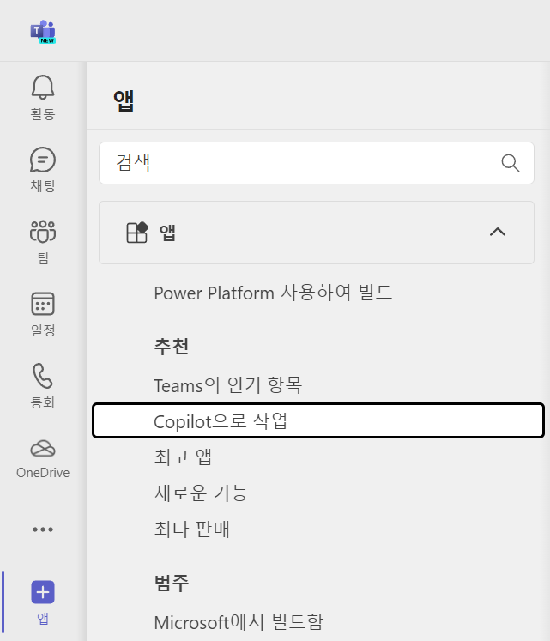
팀즈에는 외부 앱을 추가할 수 있는 기능이 있습니다. 팀즈 촤측의 <앱> 버튼을 누르면 사이드패널 추천 항목에 <Copilot으로 작업>이라는 항목이 표시됩니다.

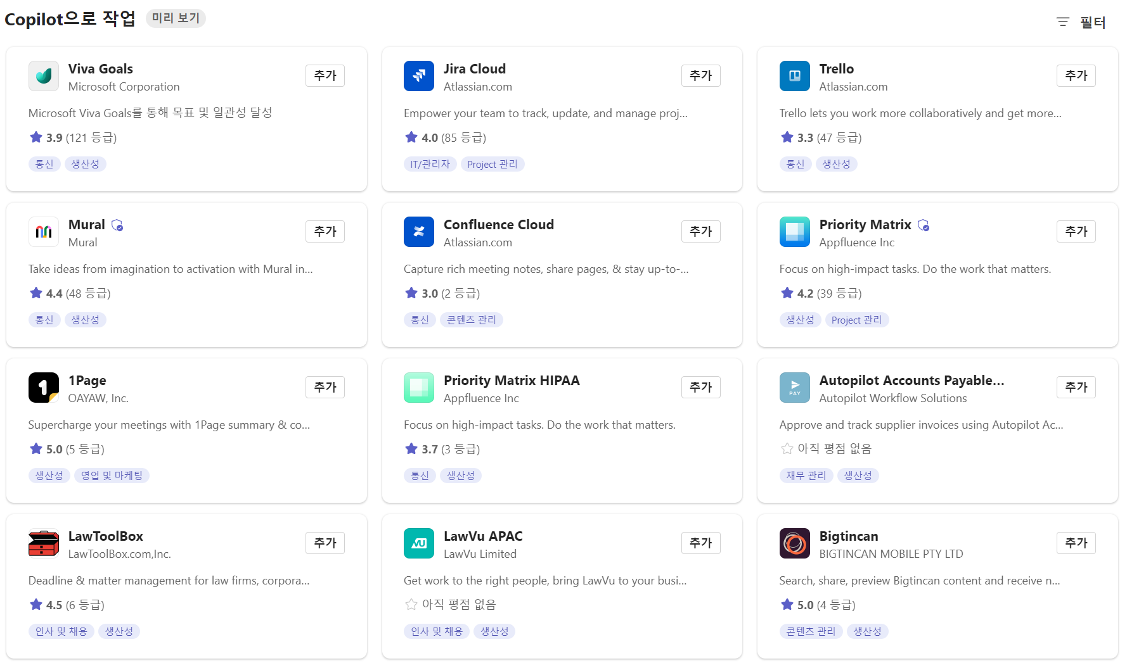

그러면 이렇게 다양한 코파일럿 연동 앱이 표시됩니다. 이들 대부분은 마이크로소프트가 제작한 것이 아닙니다. 심지어 팀즈의 경쟁 솔루션인 슬랙 운용사 아틀라시안이 제작한 앱들도 상위권에 노출되고 있습니다! 이것이 끝이 아닙니다.

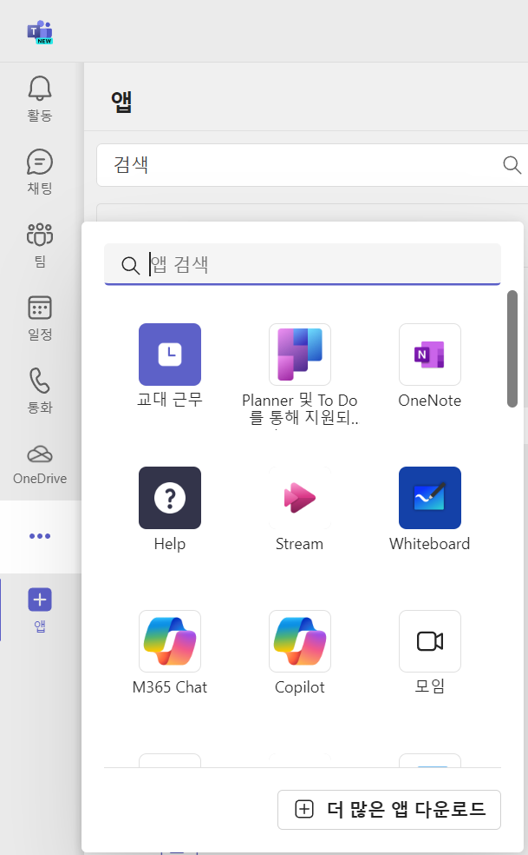

위 사진에서 표시되고 있는 <WhiteBoard> 역시 코파일럿을 공식적으로 지원하는 앱입니다. 이 앱은 팀원들이 회의 중에 생각을 자유롭게 메모할 수 있도록 도와주는 앱입니다.

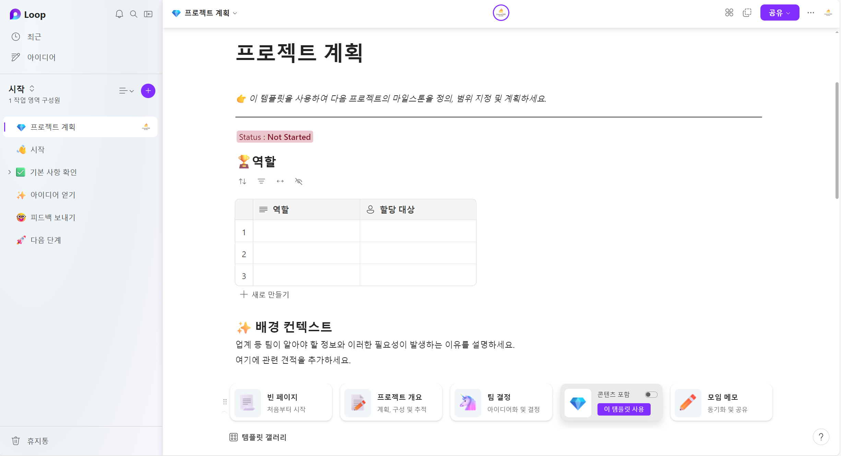
https://loop.microsoft.com

MS 생태계의 노션 대항마로 불리는 <마이크로소프트 루프>라는 앱에서도 코파일럿을 공식적으로 사용할 수 있습니다. 루프 역시 노션과 마찬가지로 다양한 정보를 주고받고, 공유하고, 협동하여 완성해 나갈 수 있는 솔루션입니다.
프로젝트의 진행 과정을 기록하는 용도로 잘 사용하면 업무 관리 툴로도 사용할 수 있지요. 루프 코파일럿은 새로운 아이디어를 도출하거나 이미 작성된 내용들을 빠르게 요약하는 등, 코파일럿 본연의 역량을 마음껏 발휘하며 팀의 생산성을 크게 향상시켜줄 것입니다.
처음 코파일럿에 대해 소개하는 글을 작성하려 결심했을 때에는 화이트보드나 루프와 같은 툴에 탑재된 코파일럿까지 하나하나 소개해 보려 했습니다. 그런데, 몇 가지 이유로 그럴 필요가 없겠다는 생각을 하게 되었습니다.
첫 번째로, 코파일럿의 사용법은 그리 어렵지 않습니다. M365 Chat, 워드, 원노트 코파일에서 "요약"과 관련된 기능의 사용 방법이나 작동 방식이 크게 다르지 않았지요. 코파일럿은 새로운 도구지만 사용자 입장에서 예전 엑셀 함수를 외우듯 복잡하고 새로운 개념을 암기해야 하는 부담이 전혀 없습니다. 자연스레 작업을 하다가 화면에 코파일럿 로고가 표시될 경우 한 번쯤 클릭해 보고, 대화를 나누며 코파일럿이 할 수 있는 작업의 범위를 알아가는 것으로 누구나 코파일럿에 적응할 수 있기 때문입니다.
둘째로, 코파일럿이 탑재될 소프트웨어의 종류에 범위나 한계가 없다는 점을 깨달았기 때문입니다. 앞서 보여드린 팀즈에서 추가할 수 있는 외부 애플리케이션들의 목록은 2024년 1월, 코파일럿 정식 출시 직후에 캡처한 것입니다. 아마 현재도 많은 서드파티 회사들이 코파일럿과의 연동을 구현해 팀즈 애드온으로 출시하기 위하여 노력하고 있을 것입니다. 일 년만 지나더라도 코파일럿을 사용할 수 있는 앱들의 목록을 열거하고 하나하나 소개하는 것이 큰 의미가 없는 일이 될 것 같다는 생각을 하게 되었습니다. 마치 아이폰 앱스토어에 등록된 앱들을 하나씩 소개하는 것이 큰 의미가 없는 것과 마찬가지로 말입니다.
그렇기에 모든 MS 오피스 사용자들이 공통적으로 사용할, 가장 점유율이 높은 오피스의 핵심 소프트웨어 위주로 코파일럿의 사용방법을 소개했습니다.
구글에서도 오피스 소프트웨어와 유사한 웹 애플리케이션인 구글 닥스에 AI 보조 소프트웨어 탑재를 예고했습니다. 국내에서도 폴라리스 오피스가 AI 보조 도구가 탑재된 오피스 앱을 출시했고요. 조만간 수많은 업체에서 코파일럿과 유사한 컨셉의 AI 보조 도구를 출시할 것은 자명합니다. 하지만 큰 틀에서 그 사용법은 다들 비슷할 것으로 생각됩니다.
따라서 개중에서 가장 강력한 슈퍼컴퓨터를 토대로, 가장 강력한 AI인 GPT-4를 활용중인 마이크로소프트 코파일럿의 폭넓은 사용 경험을 남들보다 조금 먼저 갖추는 것 만으로도 AI시대의 경쟁력 확보라는 대 과업을 일부 달성하는 것이나 다름없을 것으로 보입니다.
코파일럿과 같은 AI솔루션을 소개하다 보면 항상 우려 섞인 질문을 받기 마련입니다.

"우리가 설 곳이 사라질까요?"
"그래서 우리 아이는 무엇을 해야 먹고 살 수 있나요?"

자주 받는 질문이지만 매번 말문이 약간 막혀 고민 끝에 입을 열게 되는 이야기입니다. 어떤 형태로 우리가 AI와 경쟁을 하게 될 지는 모르겠습니다. 하지만, 적어도 코파일럿은 우리의 자리를 대체하기보다는 우리가 조금 더 본질적인 것에 집중할 수 있도록 돕기 위하여 정교하게 설계된 인공지능이라 생각됩니다.
글을 쓰는 것은 정보와 생각을 전달하기 위한 수단입니다. 글을 읽는 것은 정보와 생각을 받아들이기 위한 수단입니다. 결국 글에 담으려는 정보와 생각이, 글에 담겨 있는 정보와 생각이 본질에 해당합니다. 코파일럿을 사용하다 보면 "읽고 쓰는 것은 요식행위에 불과하고, 당신은 정보와 생각이라는 본질에 집중하는 데 긴 시간을 투자하세요."라고 AI가 이야기하는 것 같다는 느낌을 느끼게 됩니다.
데이터 분석도 마찬가지입니다. 빅 데이터를 분석하는 것은 수단이며, 데이터 분석 결과를 토대로 숨어 있는 사회적 현상이나 경향성, 우리 조직의 미래에 대한 통찰을 얻는 것이 본질입니다. 엑셀 코파일럿을 사용하다 보면 역시 비슷한 감각을 느낄 수 있습니다.
언젠가 인공지능이 우리 곁 더 깊은 곳까지 깊게 침투할 것은 자명합니다. 하지만, 최소한 2024년 현재에는 AI가 우리를 대체하기보다는 보다 본질적인 것을 추구하여 더 높은 가치를 창조해낼 수 있도록 적극적으로 도와주는 유능한 파트너나 다름없는 존재라는 생각이 듭니다.
모쪼록 비교적 먼 미래에도 인간과 인공지능 사이의 관계가 이렇게 따뜻한 선을 느낄만한 거리감을 유지할 수 있기를 희망합니다.

